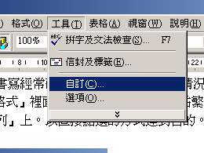
數學方程式的書寫經常碰到『上標』、『下標』的情況。例如 x², x₁等。文字的上下標功能在『格式』裡面可以找到，不過過程有點繁瑣！譬如：x₁²+x₂²-2x₁x₂。為方便使用可以將該功能做在『工具列』上。以直接點選的方式達到目的。作法：
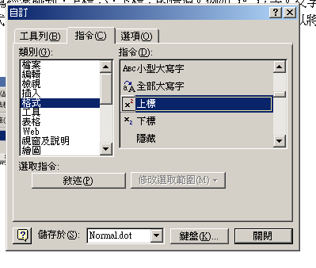
將右上圖選定的功能項目，用滑鼠拖曳到上面的工具列上。
另外一個方便的作法是利用F4按鍵來重複前一個動作。

數學上常用的一些希臘文字，像是 αβγδεζηθΣΩΨ 也可以直接叫出來用。
到『插入/符號』裡面找找看。

數學式子最好以『斜體字』來呈現表比較好看。這裡我用了『左右縮排』的技巧，來呈現一段引文。

另外『插入』『物件』裡面的『Microsoft方程式編輯器』可以用來寫出比較複雜的數學式子。

$y=f(x)=x^{2}+2x−3$
第一個式子也可以直接寫： y = f(x) = x²+2x-3 ，但其他的式子就得靠『Microsoft方程式編輯器』了！拿出你的數學課本，練習幾種不同的方程式。

$$f(x)=\int{\frac{e^{x}}{\sqrt{1−x^{2}}}}$$
$$A=\left[\begin{matrix}1 & 2 & 3 \\ 4 & 5 & 6 \\ 7 & 8 & 9\end{matrix}\right]$$

